Внеурочное занятие
СЦЕНАРИЙ КОНЦЕРТА-ИССЛЕДОВАНИЯ
«МУЗЫКАЛЬНЫЙ ПРИГОВОР»
Цель: знакомство с музыкой современных композиторов, развитие любви и интереса к лучшим образцам современной музыки.
Задачи:
- познакомить с фортепианной музыкой современных композиторов;
- формировать слушательскую культуру и эмоциональную отзывчивость;
- расширить музыкальный кругозор учащихся;
- углубить знания о творчестве современных композиторов.
Оборудование:
- рояль;
- мультимедийная установка;
- сценический реквизит;
- раздаточный материал (словарь В.Г.Ражникова)
- краски, кисточки;
- бумага.
Репертуар концерта-исследования «Музыкальный приговор»:
- Н. Пейко – «Сонатина-сказка»
- Б. Печерский – «Петрушка»
- И. Стецук – «Этюд-экспромт»
- Р. Щедрин – «Юмореска»
- М. Рихтер – «Embers»
- Н. Иванов-Радкевич – «Весна в полях»
- И. Краевянов – «В Карпатах»
- М. Зиновьев – «Вспоминая Петербург 1»
Ход занятия:
-Здравствуйте, прошу садиться.
Начинается музыкальное заседание по исследованию фортепианной музыки современных композиторов. Для выяснения, что представляет собой современная фортепианная музыка, представляет ли она ценность для слушания, мы обратимся к произведениям таких композиторов как: Николай Пейко, Родион Щедрин, Борис Печерский и другие. В нашем музыкальном процессе мы будем прослушивать произведение исследовать ее, выяснять, принимать решение, насколько оно ценно, можно ли его поставить в ряд образцовых произведений.
Музыкальное заседание объявляется открытым (стук молотка).
Для первоначальной оценки вашего отношения к современной музыке мы выслушаем музыкальных заседателей. Пожалуйста, скажите, Знаете ли вы что-нибудь о фортепианной музыке современных композиторов? О чем, по вашим представлениям, может рассказать современная фортепианная музыка?
Дети: Она похожа на классическую, но, наверное, будут какие-то открытия, которые показывают сегодняшнее время.
В таком случае мы переходим к исследованию музыки (стук молотка).
В зале заседания прозвучит первое произведение: «Сонатина-сказка» Николая Ивановича Пейко (1916 – 1995) - советский и российский композитор, дирижёр, педагог. Стиль Пейко связан с традициями русской и западной симфонической музыки. В поздний период творчества экспериментировал с новой техникой написания музыки, оставаясь приверженцем традиционного классического образа мышления. Произведения композитора отличаются яркой и изысканной оркестровкой и поэтической глубиной. Слушая произведение, мы проведем небольшое исследование, ответив на вопросы: какие образы на ваш взгляд есть в этой музыке? Какой характер произведения, меняется ли он?
(слушание)
Дети: музыка многопланова: образ лирический, нежный, волнующий, был во второй части Сонатины. Образ взволнованный, напряжённый был в первой части. Затем эти образы столкнулись. Началась своего рода борьба. И наконец, вдруг, это все испарилось. Сказка, с противостоянием добра и зла, вдруг закончилась, испарилась. Что дальше, только догадаться можно. Музыка середины XX века, но она похожа на классическую. Она понятна и интересна.
-Таким образом, вы принимаете это сочинение как ценное, несмотря на то, что оно современное?
Дети: Да, принимаем.
-Заключение: Произведение Николая Ивановича Пейко «Сонатина-сказка» 1942 г является ценным образцом, достойный уровня образцовой музыки. (Стук молотка)
-Давайте подумаем, о чем еще может рассказать современная фортепианная музыка?.. Например, все мы любим праздники. Мы веселимся, гуляем и отдыхаем. На Руси были персонажи, которыми веселили народ, как сейчас нас может веселить клоун. Такими были скоморохи, петрушка и другие. Сейчас я хотел бы обратиться к творчеству современного московского композитора Бориса Абрамовича Печерского (1938р.) Он написал много музыки не только для детей, но и также музыку и на серьезную тематику. Мы послушаем одну небольшую зарисовку. Но в начале, послушайте следующую мелодию и скажите, каков ее характер? Может быть, вы подберете какой-нибудь образ? (играю мелодию из произведения «Петрушка»).
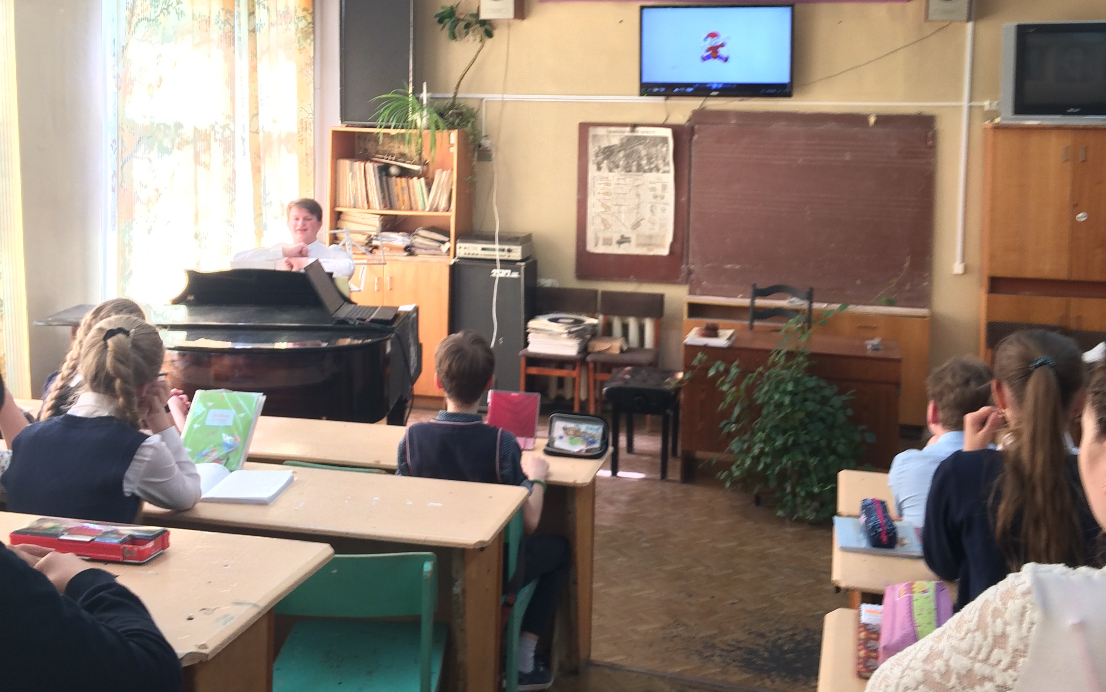
- Задорная, светлая, веселая, похоже на какой-то сказочный персонаж. Празднество. Как бы вы назвали эту мелодию?
Дети: Петрушка, Скоморохи.
- Правильный ответ «Петрушка» - молодцы.
Итак, мы провели с вами небольшое исследование мелодии из произведения Бориса Печерского. А сейчас вы услышите полностью произведение. Обратите внимание, как мелодия звучит в произведении? С помощью каких выразительных средств она подчеркивается? (слушание)
Дети: Это вот эти необычные сочетания звуков. Они и резкие, но при этом слушаются. Она делает простую мелодию очень выразительной.
- Молодцы. Эта краска называется «кластер» - несколько звуков, собранные, сыгранные рядом, то есть скопление, гроздь. Если я сыграю просто это скопление, то звучать это будет ужасно. А в этом произведении оно представлено как часть мелодии, неразрывно связана с мелодией. Ведь иначе просто мелодия будет звучать пусто. А так, кластер ее дополняет, создавая этот образ, делает его ярким. Примите ли вы мои доводы о произведении, как важной составляющей, ценностью для музыкального искусства?
Дети: Да, примем.
-Таким образом, «Петрушка» Бориса Абрамовича Печерского представляет ценность и интерес для изучения. (Стук молотка).
Следующее произведение, с которым мы познакомимся, и будем обсуждать – «Этюд-экспромт» украинского композитора Игоря Олеговича Стецука (1958 р). Художественно-эстетические принципы композитора основываются на соединении контрастных, зачастую противоположных сфер из всего арсенала средств музыкальной выразительности. Его произведениям свойственны масштабность симфонических форм и в то же время жанровость, демократизм.
Мы услышим произведение «этюд-экспромт». Что такое этюд?
Дети: Этюд – это специальное упражнение на развитие техники игры на музыкальном инструменте или иных навыков.
- Верно. Но все чаще композиторы стали писать этюды не только как просто упражнение, а сделали его самостоятельным музыкальным жанром со своим особым смыслом, образом, задумкой. Так, есть этюды-картины у Сергея Васильевича Рахманинова. А у Стецука «Этюд-экспромт». Экспромт – некая импровизация, всплеск чувств, энергии, которые показываются мимолетно. В ходе нашего исследования нам нужно ответить на вопросы: какой образ вам представится? Есть что-то необычное в звучании этой музыки? Почему оно называется экспромтом? (слушание)
Дети: музыка взволнованная, порывистая. В средней части было некоторое лирическое отступление, появилась нежность, мягкость. Однако третья часть почти полностью повторяет первую. Ощущение бурных переживаний, внутреннего дискомфорта, мимолетность. Форма трехчастная. В этой музыке очень резкие созвучия. Это не кластеры, но очень необычны. Такой мы не встречали в классической музыке.
- Вы правильно все определили. Молодцы. Перечисленные ваши наблюдения еще раз подтверждают, что современная музыка не может быть недооценена и имеет не меньшую значимость.
Таким образом, произведение «Этюд-экспромт» Игоря Стецука является таким же ценным произведением, как и классическая музыка. (Стук молотка).
На очереди исследование произведения «Юмореска» композитора Родиона Константиновича Щедрина (1932р) - выдающегося педагога, пианиста и композитора. Его музыка самая разнообразная: от простых доступных произведений, сочинений для детей, до монументальных и трагических картин. Само название «Юмореска» на какие мысли наводит о произведении?
Дети: Это будет шуточное произведение.
- Конечно. Послушайте это произведение. Подтвердится ли наше предположение?
(слушание)
Дети: не смотря на порой резкое звучание, музыка создает веселое настроение. В ней есть шутливость.
- Дома вы сами рассматривали это произведение. Один ученик может продемонстрировать небольшое сценическое выражение, полученное в результате восприятия этой музыки. (исполнение)
- Итак, шутливость создается за счет музыкальных выразительных средств, появившиеся только в XX веке: перечения, некоторая хаотичность на первый взгляд звуков. Все это дает не просто необычное звучание, но создает настроение. А если сочинение дает такой эмоциональное воздействие, то мы можем по праву считать это искусством. Мы можем поставить ее на один уровень с образцовой музыкой. Вы согласны со мной?
Дети: да!
- Таким образом, сочинение выдающегося, всемирно известного российского композитора Родиона Щедрина «Юмореска» имеет высокую ценность для музыкальной культуры. (Стук молотка)
Сейчас мы обратимся к британскому композитору немецкого происхождения Максу Рихтеру. Этот композитор пишет довольно необычную музыку. Ее можно отнести к особому течению, которое распространено сегодня - минимализм. Это стиль, когда несколько мотивов постепенно переплетаясь между собой, создают особенную атмосферу, в которую ты погружаешься… Такую музыку часто используют в фильмах для создания определенной атмосферы. Послушайте произведение под названием «Embers». Перевод скажу после прослушивания. Вы услышите это произведение в переложении для флейты и фортепиано. Пария флейты – Алена Родина. В ходе исследования этого произведения, отметьте, что необычного есть в этой музыке? Какой образ вам представится? (слушание)
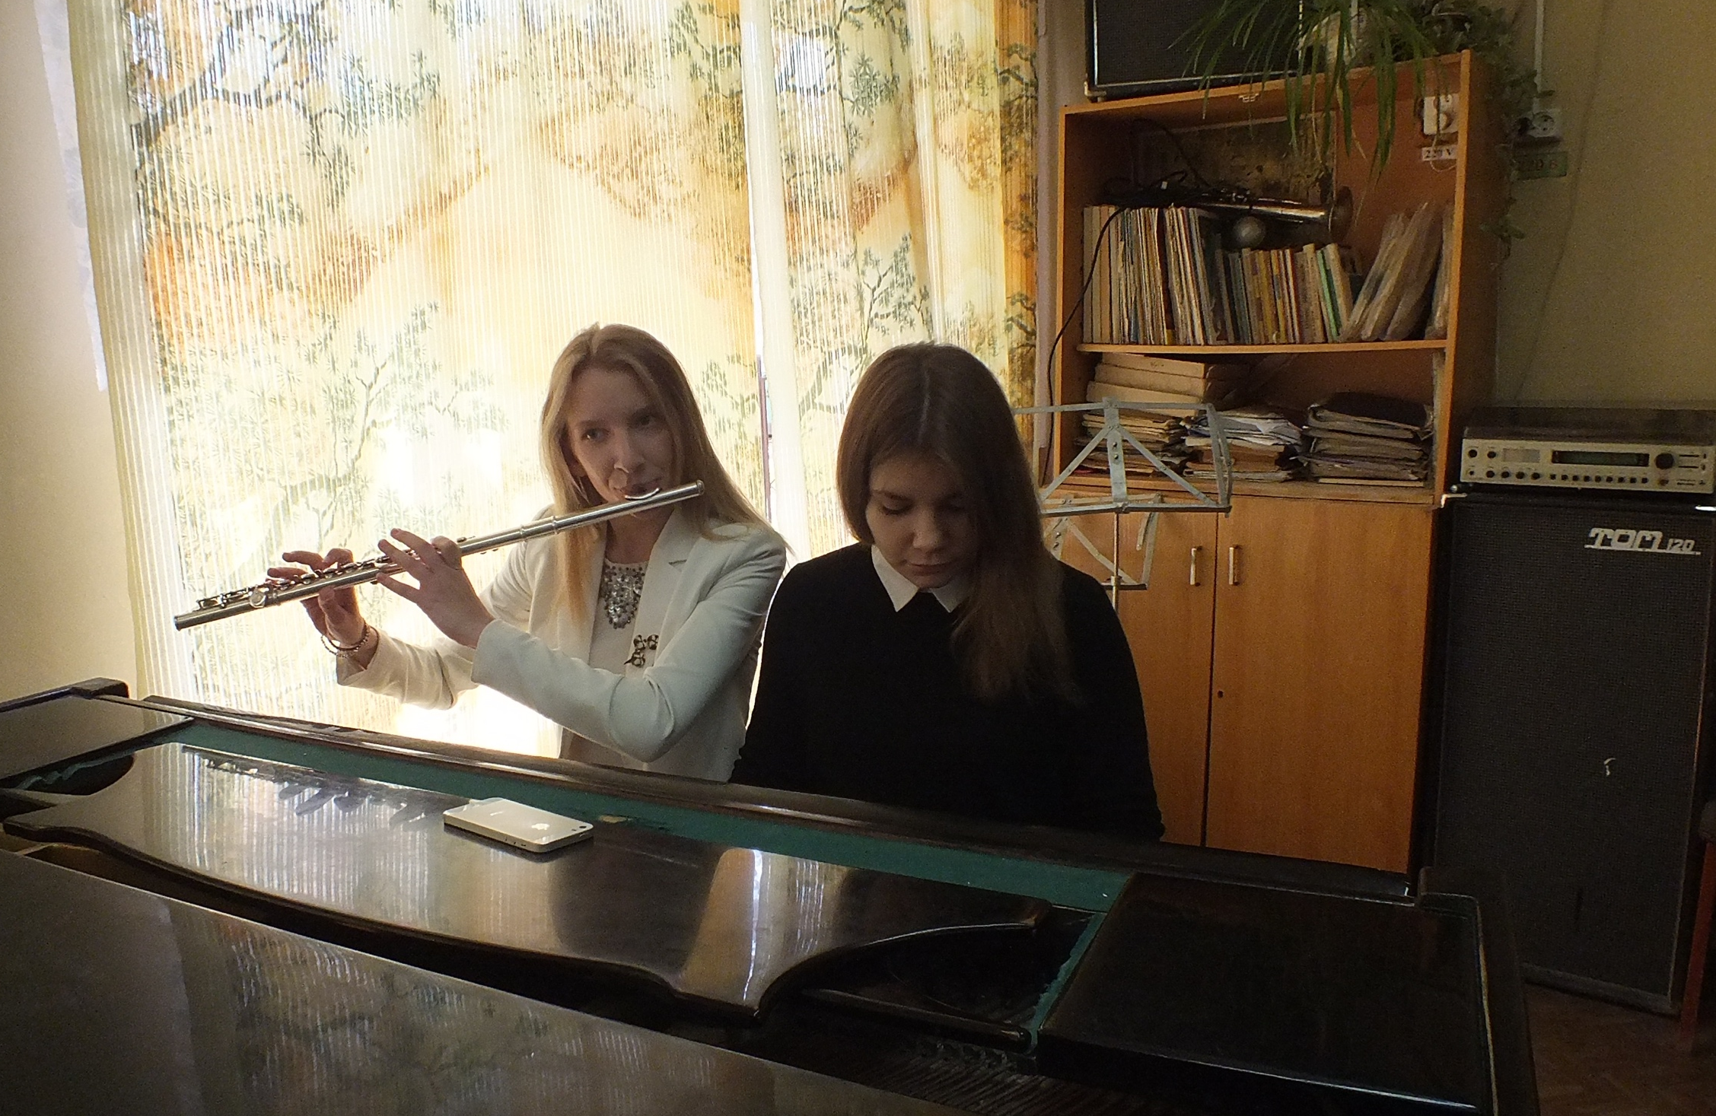
Дети: эта музыка довольно однообразна. Но в ней есть какое-то настроение, какая-то атмосфера, задумчивость, размышление.
- Как бы вы назвали это произведение? (…)
Композитор назвал это произведение «Embers», что в переводе означает «Пепел». Можно предполагать, что он смотрел на угольки или догорающий огонь камина, и здесь у него заиграла эта музыка, которая дополнила до конца эту атмосферу раздумий. Как вы считаете, можно ли ее поставить в один ряд к классической музыке?
Дети: Возможно. Да.
- Таким образом, сочинение «Embers» британского композитора Макса Рихтера можно ставить в ряд классической музыки. (стук молотка)
Мы закончили рассмотрение и обсуждение современной музыки. Заседание объявляется закрытым. Конечный вердикт будет вынесен после прения сторон. (Стук молотка)
В прениях сторон, я хотел бы вам сыграть произведение собственного сочинения. Посмотрите на фотографии. Красивейший Петербург. Но он не весь так прекрасен, есть некоторые необычные и даже страшноватые места, но они особенны. Посмотрите на особые дворы-колодцы. Я бывал там несколько раз, и сочинил несколько пьес, одну из которых хочу показать вам. Послушайте, скажите, применил ли я что-то из открытий в современной музыке, каким вы представите Петербург? (слушание)
Музыка немного взволнованная, таинственная, спокойствие было. Современные средства музыкальной выразительности были. В музыке было сочетания красивого и тревожного Петербурга. В сопровождении ощущалась тревога, а мелодия показывала красоту города. Вам понравилась эта музыка? Дети: Да.
- Хорошо. Тогда прения сторон заканчиваются. Мы переходим к выводам. (Стук молотка)
Итак, поскольку мы выясняли, имеет ли ценность современная музыка, подходы к ней, давайте же ответим на некоторые вопросы. Понравилась вам современная фортепианная музыка?
Дети: Да!
- Будете ли вы еще слушать?
Дети: Да!
- Хотите ли вы слушать такую музыку на уроках музыки и вне школы?
Дети: Да!
- Таким образом, объявляется вердикт (стук молотка, все встали):
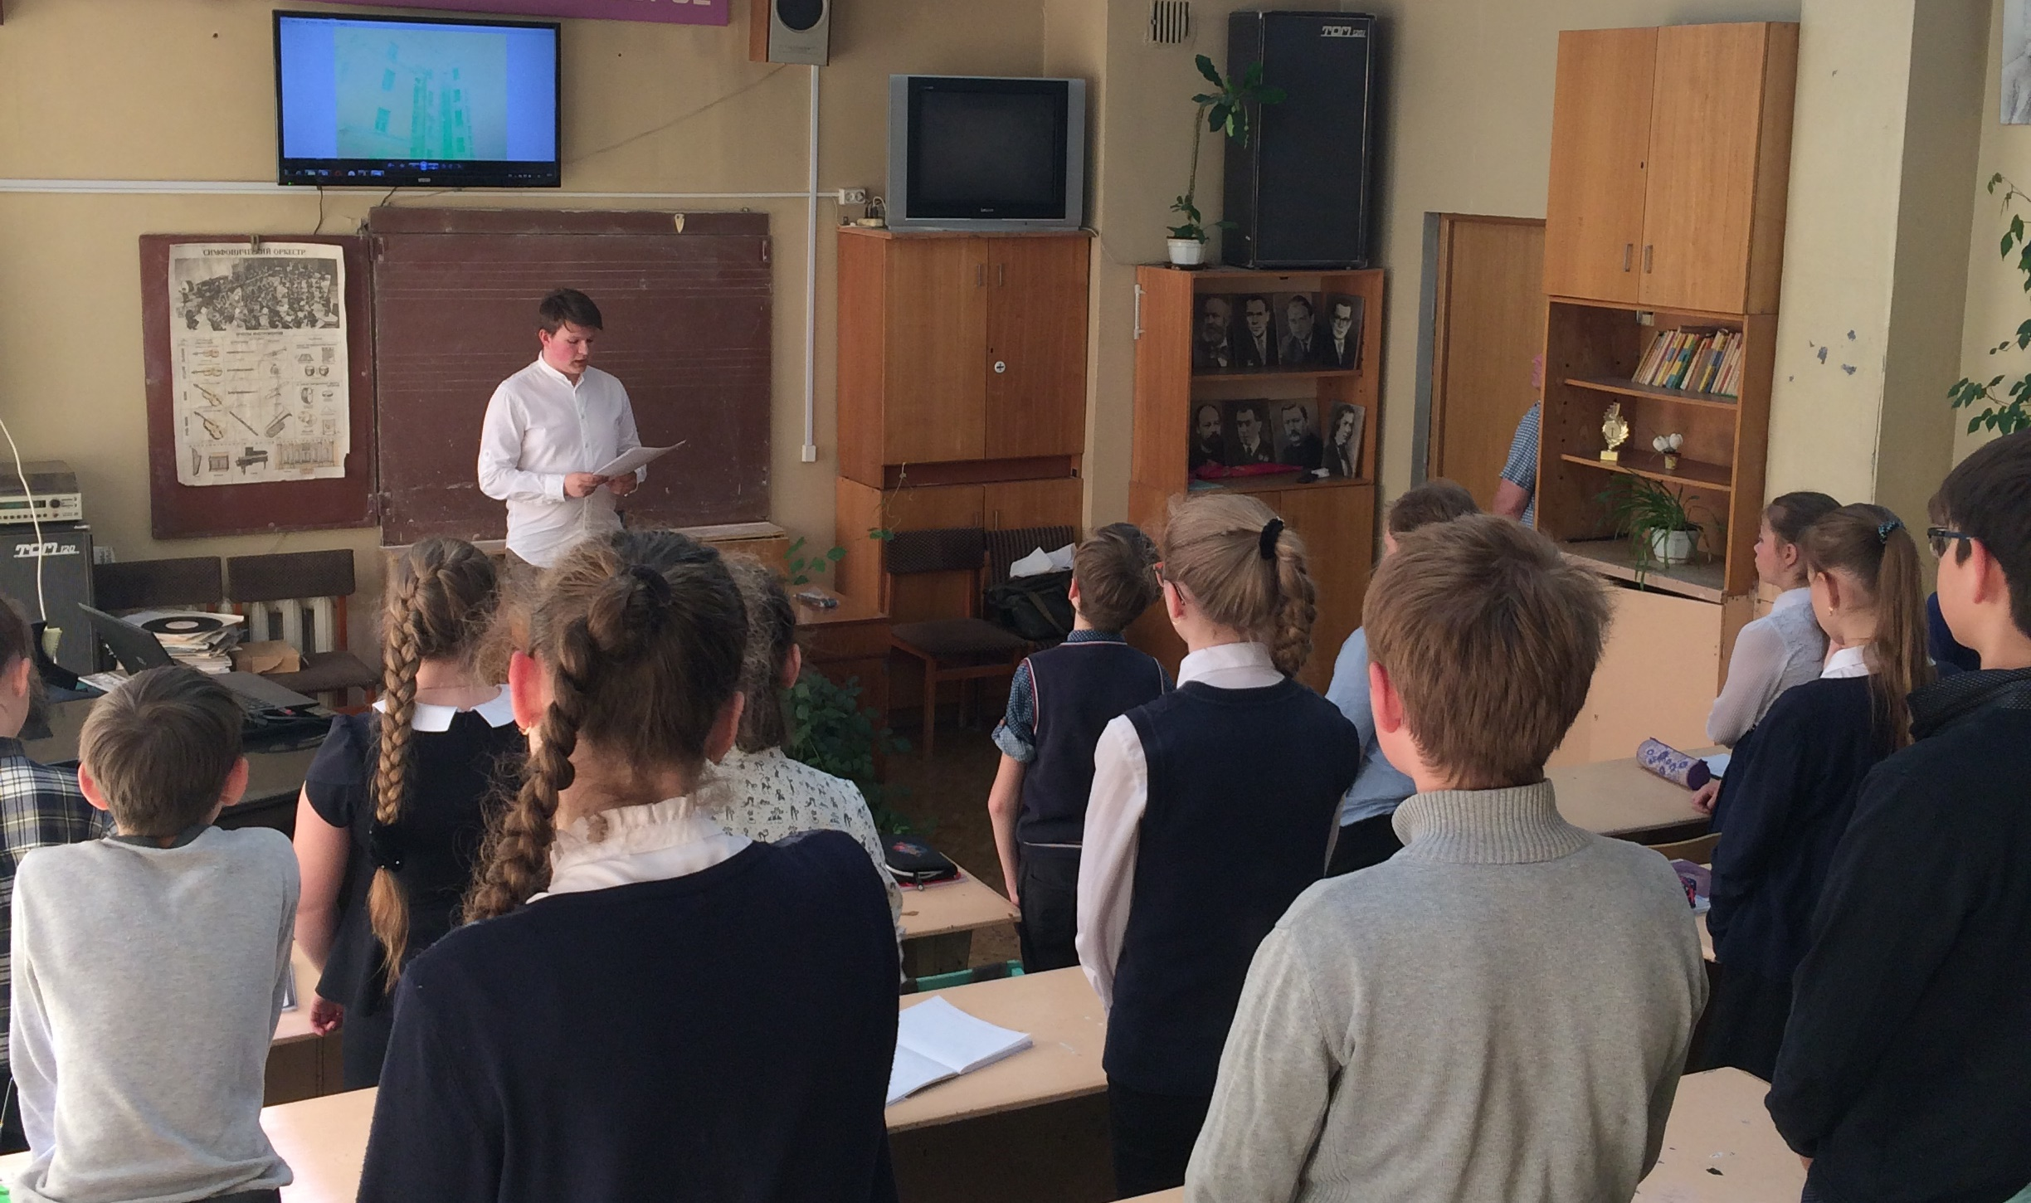
«на основании музыкальных произведений, рассмотренных в ходе заседании, на основании голосования музыкальных присяжных, объявляется музыкальный вердикт. Фортепианная музыка современных композиторов считать такой же важной, как и классическая, уделить внимание современной музыке такое высокое, какое и к музыке образцовой. Поставить в один ряд фортепианную музыку современных композиторов с музыкой классической. Данное решение является окончательным, несогласие с ним имеет место быть, потому что у каждого свой музыкальный вкус. Музыкальное дело и обсуждение объявляется закрытым» (Стук молотка)

